Zwierzęta duże i małe
Plan pracy dydaktycznej dla dzieci 4- letnich
8.06- 12.06

- „Gdzie mieszka dzik, żmija i łoś?” – rozmowa na temat dzikich zwierząt i zabawa dydaktyczna.
- Niedźwiedź brunatny – drapieżny ssak. Jego sierść ma kolor ciemnobrązowy. Można go spotkać w polskich górach (głównie w Bieszczadach i Tatrach). Niedźwiedzie to bardzo duże zwierzęta o grubej szyi i nieco wydłużonej głowie. Żywią się najchętniej rybami.
- Żmija zygzakowata – gatunek węża jadowitego. Ciało ma zazwyczaj w kolorze ciemnozielonym lub brązowym, na grzbiecie nieco ciemniejszy „zygzak”. Można ją spotkać na obrzeżach lasów i podmokłych łąkach. Żywi się małymi zwierzętami: kretami, żabami, gryzoniami.
- Wilk szary – drapieżny ssak. Wilki są podobne do średniej wielkości psów, np. owczarków niemieckich, ich sierść składa się z kilku rodzajów białych i szarych włosów. Żywią się innymi zwierzętami. Można je spotkać w polskich lasach, najwięcej ich jest w górach (Karpatach).
- Dzik – duży ssak. Wyglądem przypomina dużą świnię domową, jego skóra jest pokryta szorstkimi włosami (czyli szczeciną) w kolorze czarnym lub ciemnobrązowym. Dziki występują w całej Polsce, najmniej jest ich w górach. Są wszystkożerne, najczęściej jedzą: żołędzie, grzyby i inne rośliny.
- Sarna – ssak parzystokopytny. Można ją spotkać w całej Polsce, zamieszkuje głównie lasy liściaste, ale niektóre sarny przystosowały się również do mieszkania na polach, łąkach, nawet w pobliżu dużych miast. Sarna jest zwierzęciem średniej wielkości, ma smukłe ciało i wysokie nogi. Kolor jej sierści zmienia się w zależności od pory roku: latem jest czerwonobrązowa, zimą – siwobrązowa. Żywi się trawami, ziołami, grzybami, owocami leśnymi.
- Łoś – największy ze ssaków kopytnych, ma duże rozłożyste poroże. Można go spotkać w wielu parkach narodowych w Polsce, lubi mokre podłoża, np. bagna. Żywi się roślinami.

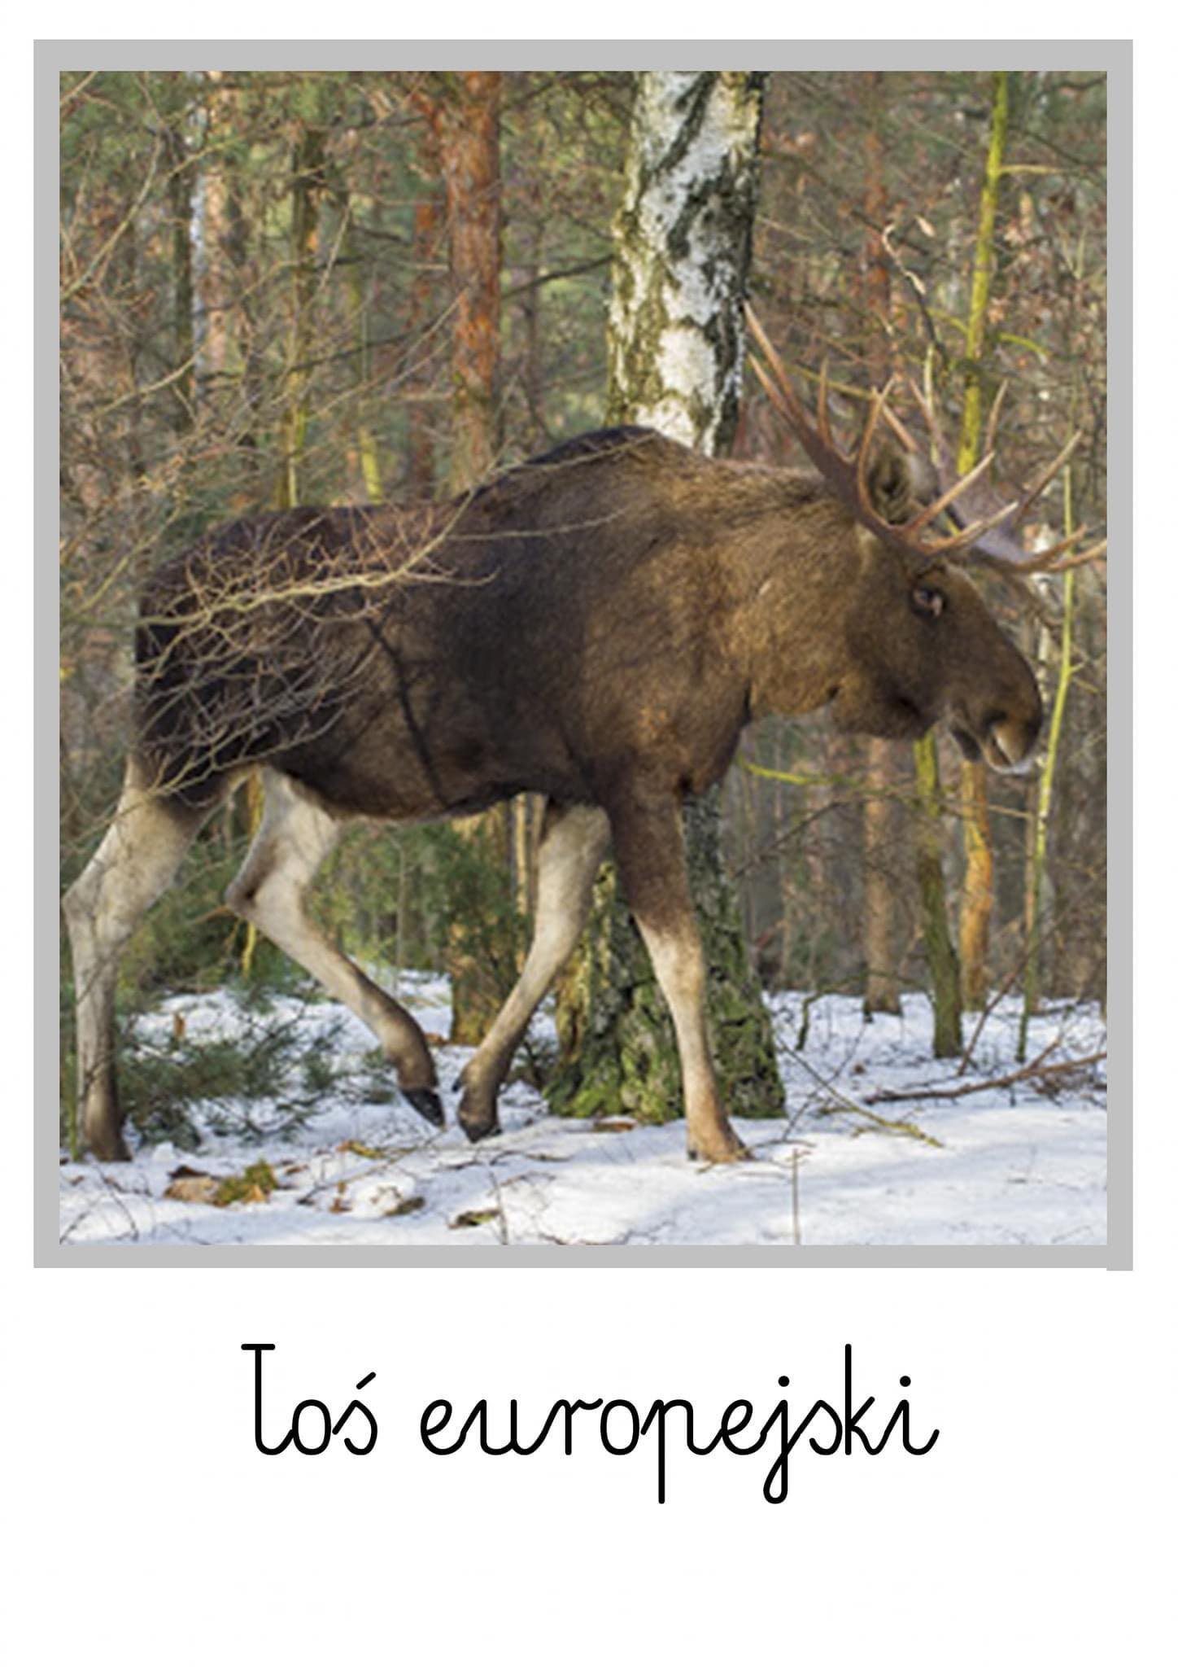

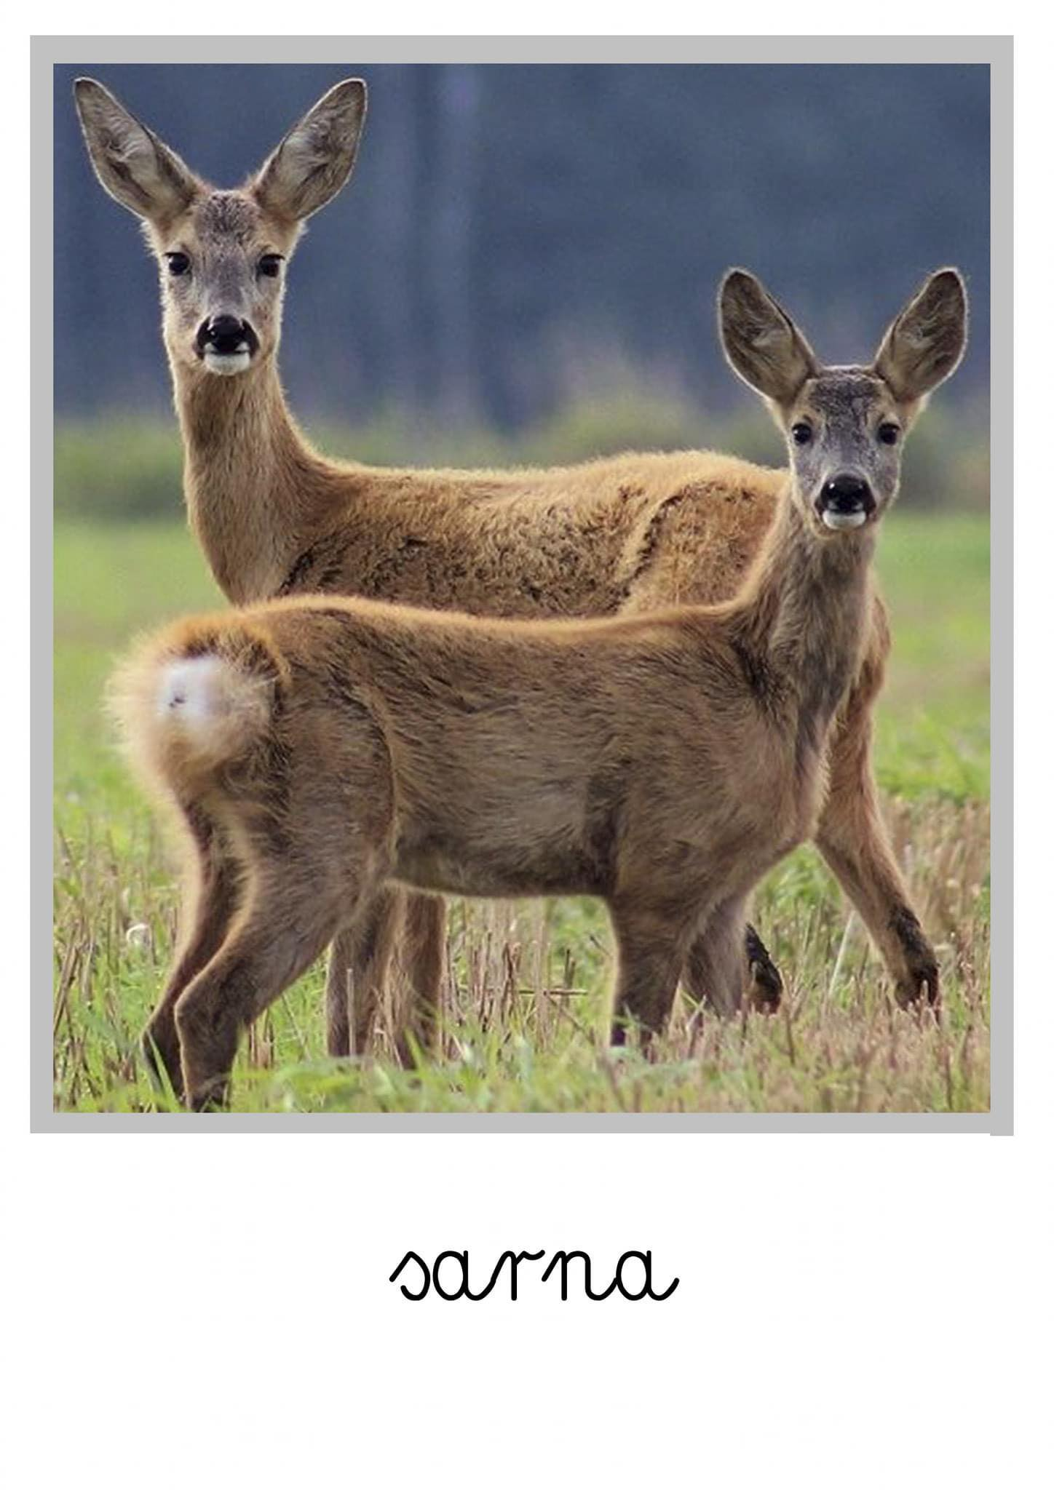

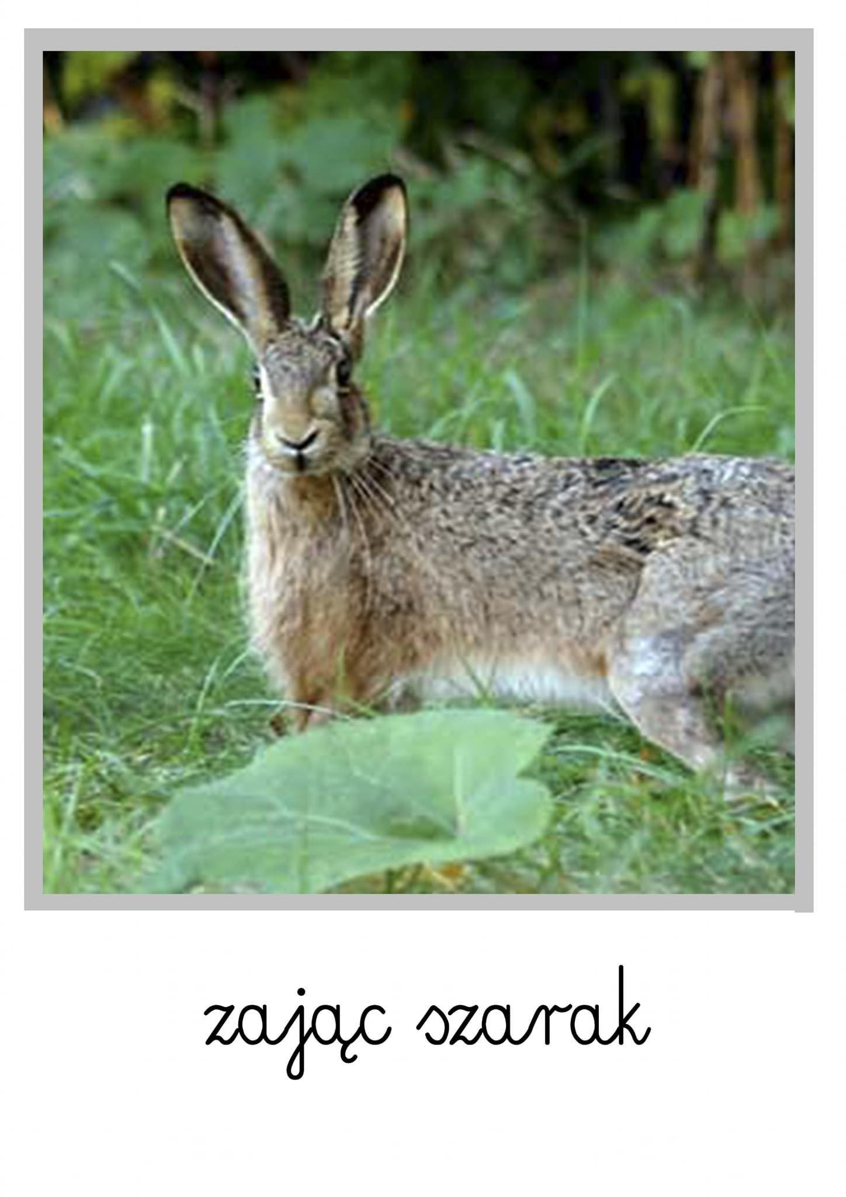

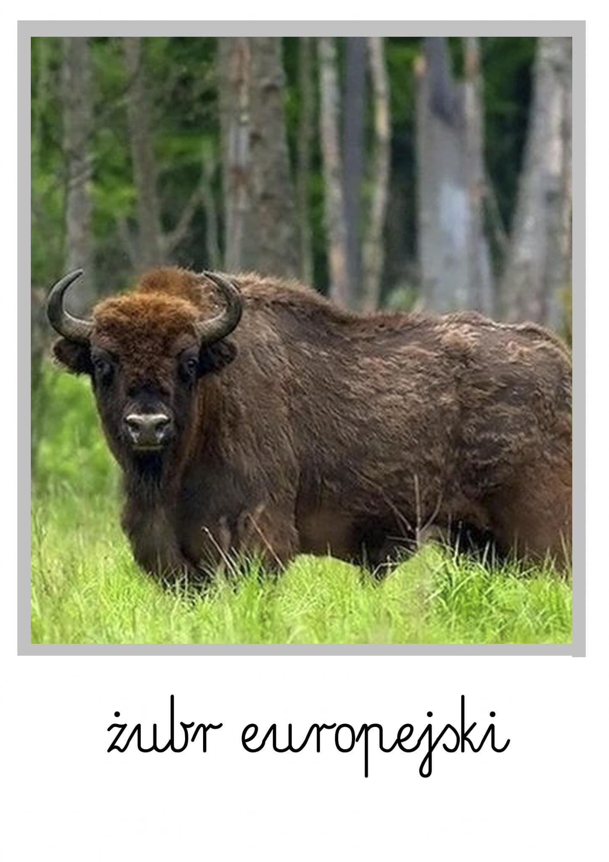

- Nauka piosenki.

Zoo sł. Jan Brzechwa, muz. Andrzej Korzyński

Miś Proszę państwa, oto miś. Miś jest bardzo grzeczny dziś. Chętnie państwu łapę poda. Nie chce podać? A to szkoda.
Lis: Rudy ojciec, rudy dziadek, rudy ogon to mój spadek. A ja jestem rudy lis. Ruszaj stąd, bo będę gryzł.
Dzik: Dzik jest dziki, dzik jest zły, dzik ma bardzo ostre kły. Kto spotyka w lesie dzika, ten na drzewo zaraz zmyka.
Żubr: Pozwólcie przedstawić sobie: pan żubr we własnej osobie. No, pokaż się, żubrze. Zróbże minę uprzejmą, żubrze.
Małpy: Małpy skaczą niedościgle, małpy robią małpie figle. Niech pan spojrzy na pawiana, co za małpa, proszę pana!
Coś: Bardzo trudno mi jest orzec czy to ptak czy nosorożec..

- Kolorowanka łoś.

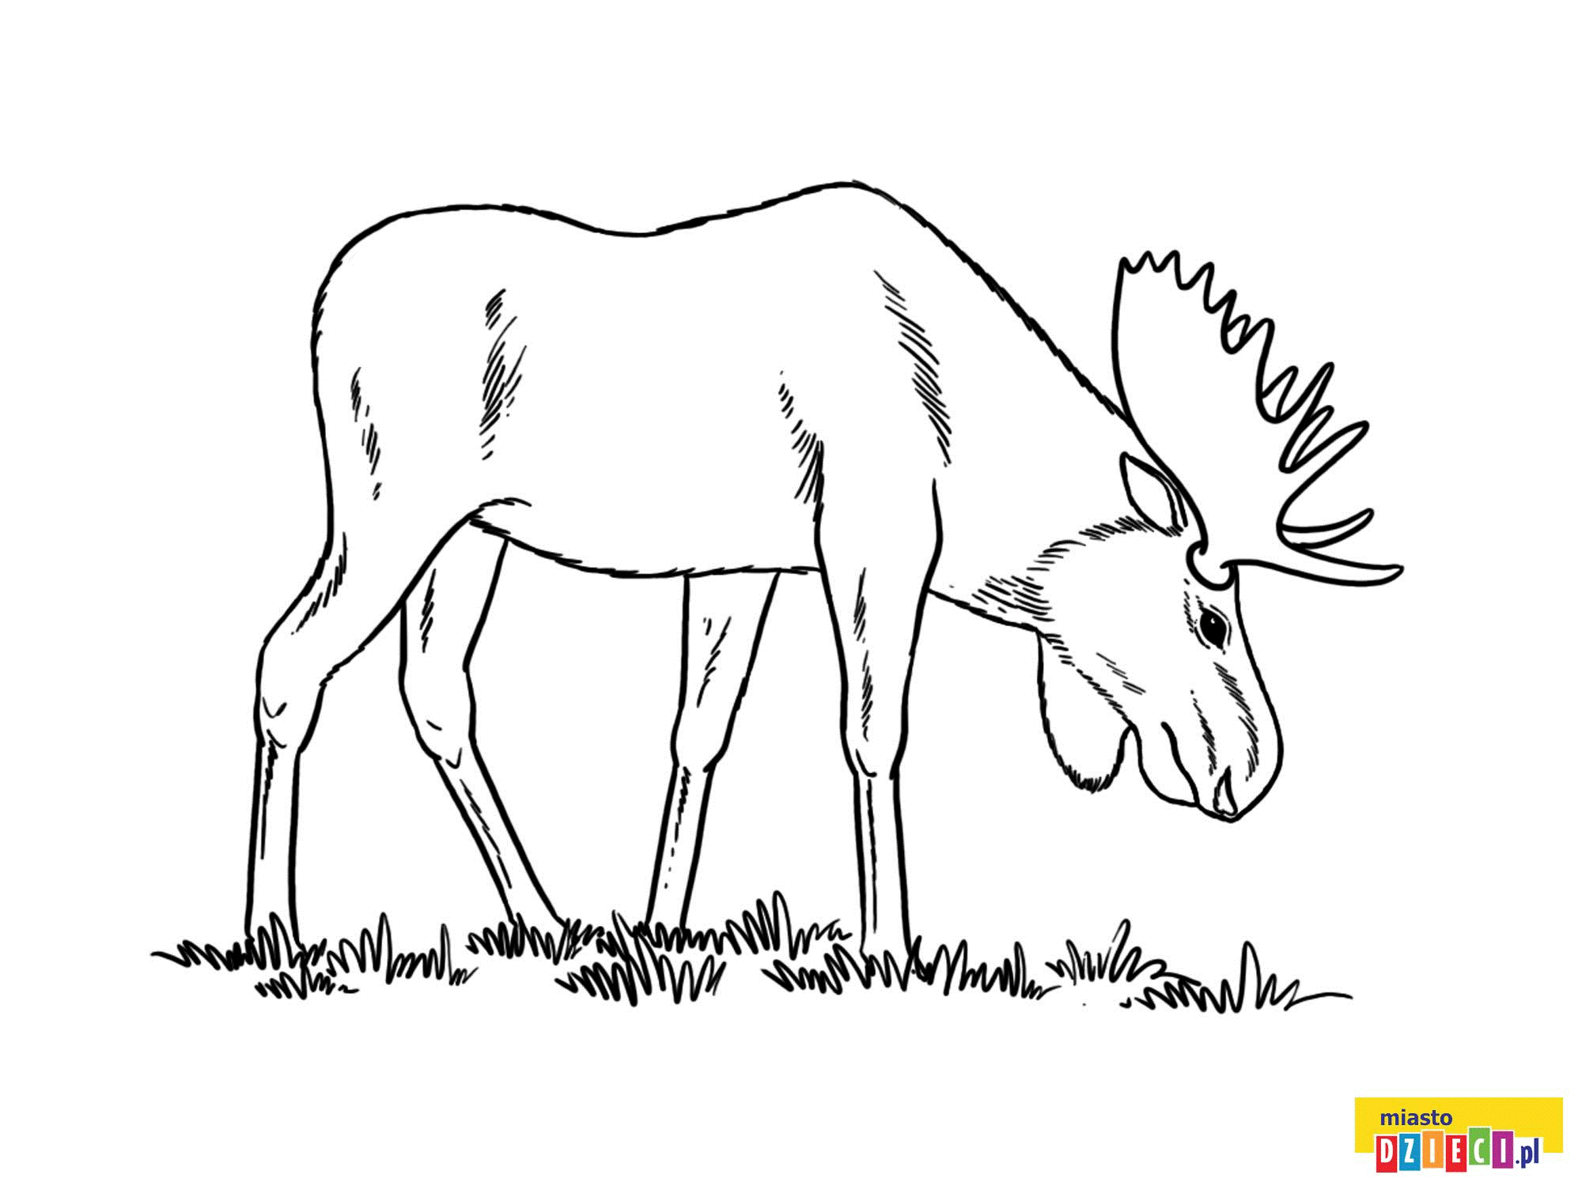

Dzień 2 – wtorek 9.06.2020 TEMAT: KTO TAK RYCZY? KTO TAK ĆWIERKA?

- „Kto tak ryczy? Kto tak ćwierka?” – naśladowanie dźwięków wydawanych przez zwierzęta. Dziecko siada na dywanie. Na środku leżą ilustracje przedstawiające różne zwierzęta. Rodzic wskazuje na kolejne ilustracje, naśladując odgłos wydawany przez dane zwierzę. Dziecko powtarzają za rodzicem Następnie rodzic zbiera ilustracje..

- Zapoznanie z filmem edukacyjnym .

https://www.youtube.com/watch?v=FxaS8WkMaXU

- „Mój zwierzak” – rysowanie zwierzęcia z wyobraźni.
- Karta pracy. Kodowanie.

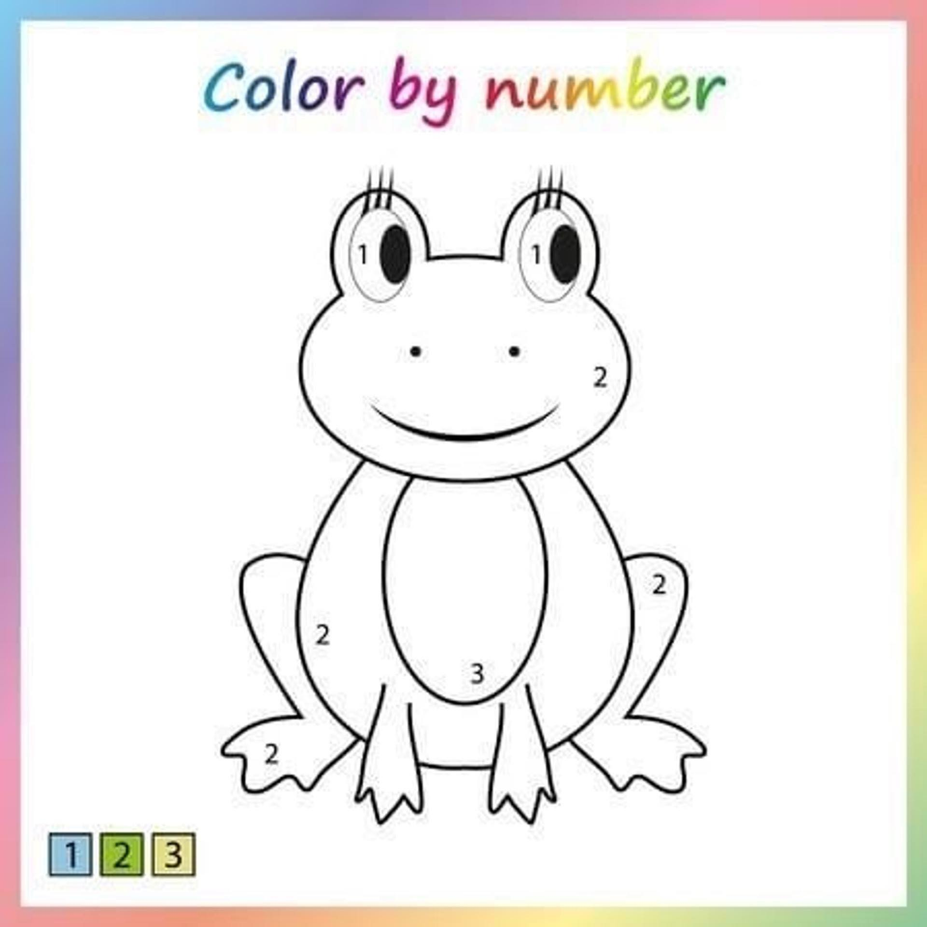

Dzień 3 – 10.06.2020 Ale w zoo jest wesoło!

- „Ale w zoo jest wesoło!” – rysowanie wspólnej pracy przedstawiającej zoo. Dzieci rysują wybrane przez siebie zwierzęta, które można spotkać w zoo. Następnie wycinają je i naklejają na duży arkusz. • kartki, kredki, flamastry, nożyczki, duży arkusz papieru .

- Utrwalenie piosenki . Inscenizacja do piosenki.

https://www.youtube.com/watch?v=rXz-hKkUvoM

- Eksperyment : malowanie na mleku.

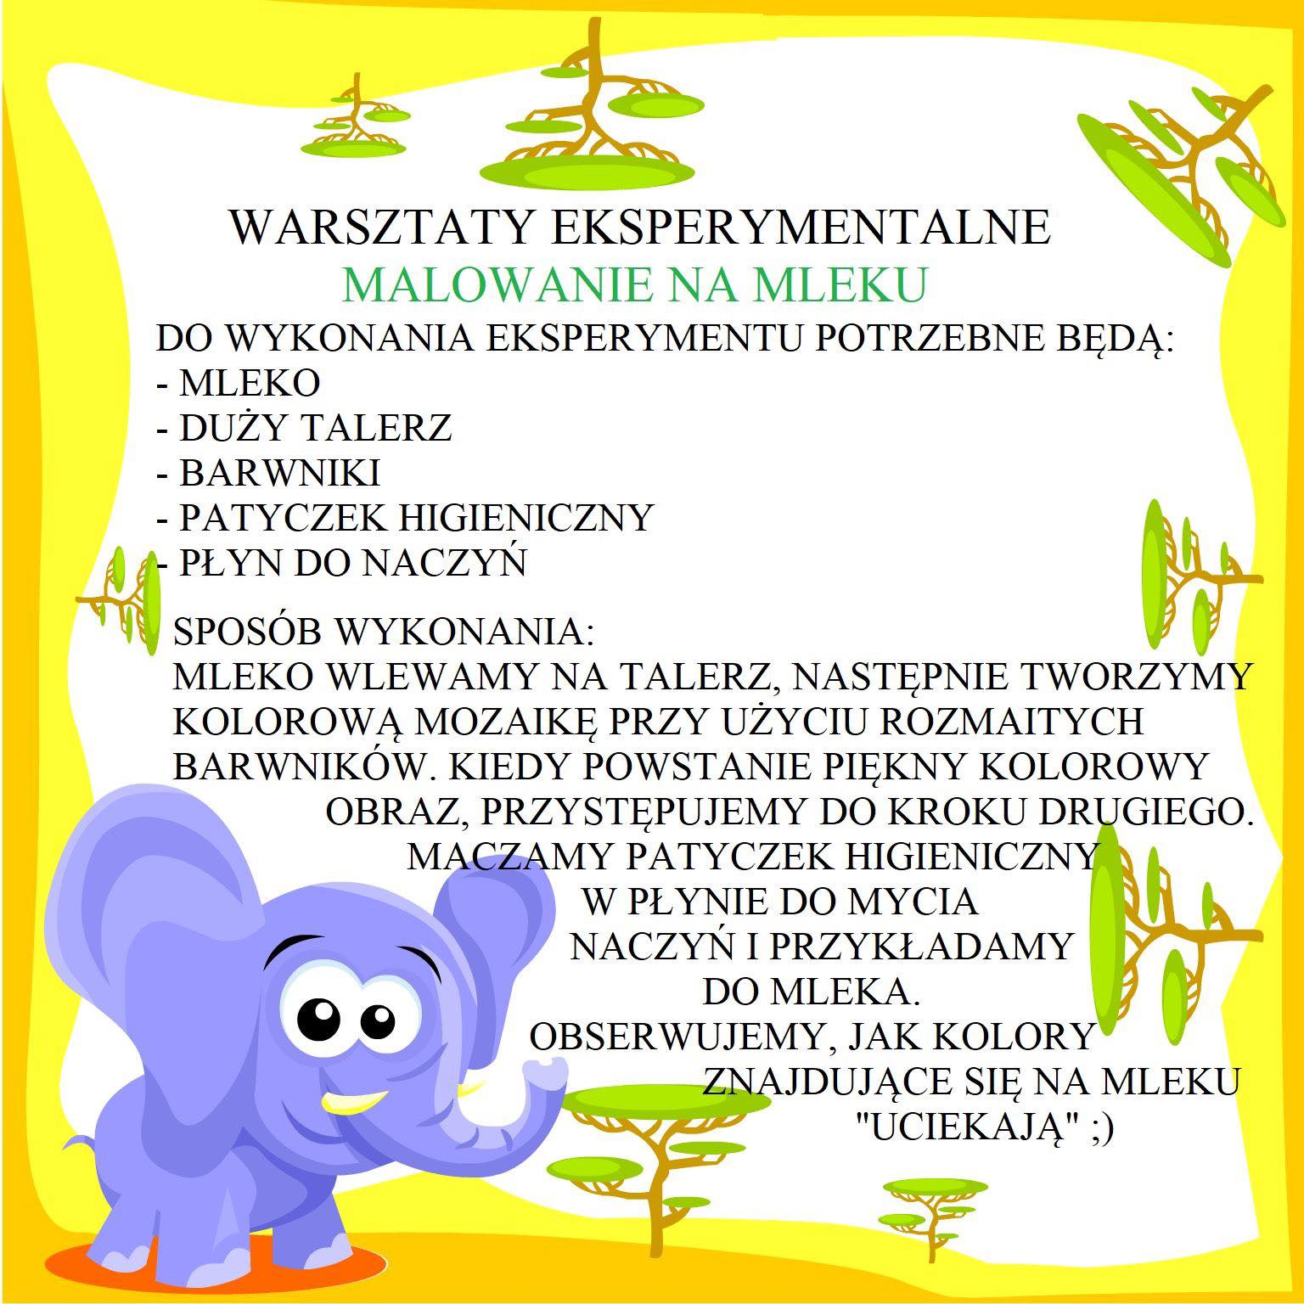

Dzień 4 11.06 – Boże ciało

Dzień 5- 12.06.2020 Kto mieszka w lesie?

- Jakie zwierzęta żyją w lesie?

Dziecko wraz z rodzicami ogląda obrazki- ślady zwierząt, ich wizerunek oraz pożywienie. Wspólnie odpowiadają na pytanie- kto mieszka w lesie.

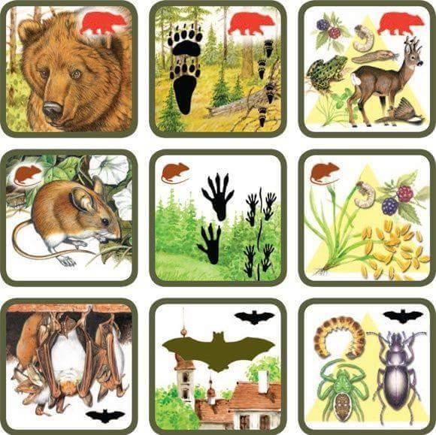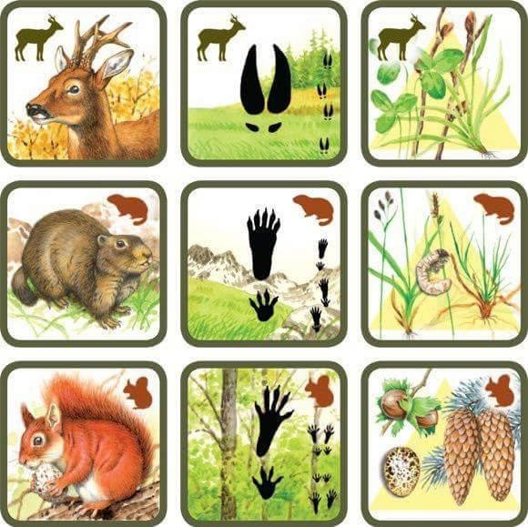

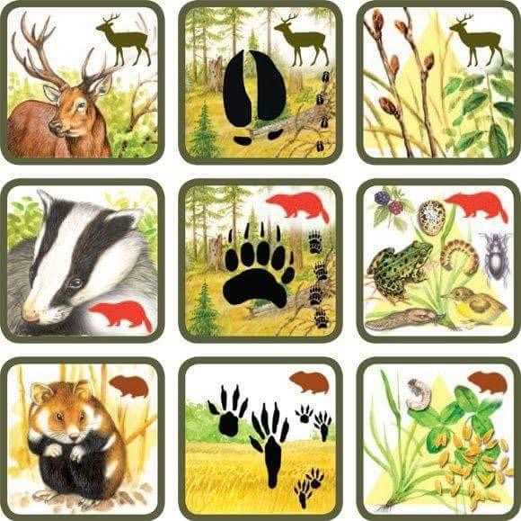

- Film edukacyjny – co to za zwierzę?
https://www.youtube.com/watch?v=MhW_l3nlVWY

- Karta pracy.

